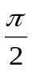
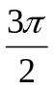
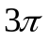
U_{B}
U_{B}
U_{B}
U_{B}
U_{B}
ϕ(t)=Ω_{cк}t
ϕ(t)=Ω_{cк}t
ϕ(t)=Ω_{cк}t
ϕ(t)=Ω_{cк}t
ϕ(t)=Ω_{cк}t
0
0
0
0
0
5
3
4
2
1

